EDUKASI DAN PEMERIKSAAN TEKANAN DARAH PADA LANSIA DI KELURAHAN KARIKIL KECAMATAN MANGKUBUMI

Rochmanah Suhartati^{1*}, Yane Liswanti¹, Muhamad Sugih¹, Farah Faulina¹
¹Program Studi Diploma Tiga Analis Kesehatan/TLM Universitas Bakti Tunas Husada Tasikmalaya
*Korespondensi: rsuhartati@universitas-bth-ac.id.
ABSTRACT

Penyakit hipertensi atau tekanan darah tinggi merupakan penyebab kematian yang sebenarnya dapat dilakukan upaya pencegahanya. Dampak kesehatan yang ditimbulkan cukup besar dan dapat menyebabkan stroke dan jantung koroner. Penatalaksanaan hipertensi pada lansia, penting untuk mencegah terjadinya komplikasi penyakit yang terdapat pada lansia. Lansia lebih memiliki risiko untuk mengalami berbagai penyakit degeneratif jika dibandingkan dengan usia muda. Tujuan pengabdian masyarakat ini adalah melakukan edukasi dan pemeriksaan tekanan darah pada lansia di Kelurahan Karikil Kecamatan Mangkubumi sebagai tindakan preventif terhadap penyakit hipertensi maupun terhadap terjadinya komplikasi dari keadaan hipertensi. Metoda yang dilakukan berupa edukasi melalui ceramah tentang pencegahan dan pengendalian hipertensi pada lansia di RW 05 Kelurahan Karikil dan pemeriksaan tekanan darah. Hasil pengabdian menunjukan sebelum diberikan edukasi hasil pengethuan masyarakat melalui pre test dengan nilai rata-rata 16 naik menjadi 99 dari score 100 setelah mendapatkan edukasi tentang pencegahan dan pengendalian hipertensi. Hasil pemeriksaan tekanan darah sebanyak 40 orang menunjukan nilai tekanan darah normal sebanyak 55% dan hipertensi 45%. Dengan edukasi ini peserta menjadi sadar dan paham untuk melakukan pencegahan dan pengendalian hipertensi.

ABSTRAK
Hypertension or high blood pressure is a cause of death that can be prevented. The health impact is quite large and can cause stroke and coronary heart disease. Management of hypertension in the elderly is important to prevent the occurrence of disease complications found in the elderly. The elderly are more at risk of experiencing various degenerative diseases when compared to young people. This community service aims to educate and check blood pressure in the elderly in Karikil Village, Mangkubumi District as a preventive measure against hypertension and complications from hypertension. The method used is in the form of education through lectures on the prevention and control of hypertension in the elderly in RW 05 Karikil Village and blood pressure checks. The results of the service showed that before being given education on the results of community knowledge through a pre-test with an average score of 16, it increased to 99 from a score of 100 after getting an education about the prevention and control of hypertension. The results of blood pressure examinations for 40 people showed normal blood pressure values ​​of 55% and hypertension 45%. With this education participants become aware and understand how to prevent and control hypertension.

Keywords: Hypertension, high blood pressure

PENDAHULUAN
Penyakit hipertensi merupakan penyebab kematian di seluruh dunia yang sebenarnya dapat dilakukan upaya pencegahan. Penyakit ini merupakan penyebab utama mortalitas dan morbiditas di negara Indonesia, sehingga tatalaksana penyakit ini sangat umum dilakukan di berbagai tingkat fasilitas kesehatan. Penyakit hipertensi sering disebut sebagai “silent killer” yaitu penyakit yang dapat muncul tanpa gejala atau tanda-tanda peringatan, sehingga banyak penderita yang tidak menyadarinya (Brunner & Suddarth, 2013). Penyakit hipertensi belum menempati skala prioritas utama dalam pelayanan kesehatan, padahal diketahui dampak negatif yang akan ditimbulkan cukup besar. Penyakit hipertensi menjadi masalah utama dalam kesehatan masyarakat di negara maju dan berkembang. Kenaikan kasus hipertensi yang semula adalah 639 juta kasus di tahun 2000, dapat meningkat menjadi 1,15 miliar kasus di tahun 2025. Hipertensi pada orang dewasa prevalensi sebesar 6-15% dan di antaranya sebesar 50% tidak menyadari dirinya terkena hipertensi. Hipertensi sebesar 6,83%. merupakan penyebab kematian ketiga di Indonesia pada semua golongan umur, kematian Total penderita hipertensi di Jawa Timur sebesar 285.724 pasien (Jannah & Ernawaty, 2018). Kondisi penyakit hipertensi tinggi dapat juga disebabkan terlambat nya penanganan pada pasien dengan hipertensi, kebanyakan pasien datang ke fasilitas kesehatan apabila telah terjadi komplikasi akibat penyakit hipertensi. Akses masyarakat terhadap pelayanan kesehatan masih kurang karena keterbatasan jarak fasyankes dengan tempat tinggal, faktor usia, ekonomi dan kurangnya kontrol kesehatan khususnya lansia dapat menjadi faktor terhambatnya penanganan penyakit hipertensi di daerah.
Hipertensi atau tekanan darah tinggi merupakan penyebab utama gagal jantung, stroke dan gagal ginjal. Tekanan darah tinggi disebut sebagai "pembunuh diam-diam" karena orang dengan darah tinggi sering tidak menampakkan gejala, jika penyakit ini diderita, tekanan darah pasien harus dipantau dengan interval teratur karena darah tinggi merupakan kondisi seumur hidup.
Hipertensi merupakan keadaaan naiknya tekanan darah di atas normal, yaitu 140/90 mmHg. Hipertensi diklasifikasikan menjadi dua jenis, yaitu hipertensi primer biasanya tidak diketahui penyebabnya, dan hipertensi sekunder dapat disebabkan oleh gangguan ginjal, penyakit endokrin dan penyakit jantung. Diagnosis hipertensi ditegakan jika tekanan darah sistolik ≥140 mmHg dan tekanan darah diastolik ≥ 90 mmHg pada dua kali pengukuran dalam waktu yang berbeda Pemeriksaan tekanan darah biasaya dilakukan pada posisi duduk (James et al., 2014).
Lansia atau lanjut usia adalah seseorang yang berusia 60 tahun keatas (Direktorat P2PTM Ditjen Pencegahan dan Pengendalian Penyakit, 2018). Lansia lebih memiliki risiko untuk mengalami berbagai penyakit degeneratif jika dibandingkan dengan usia muda. Penyakit degeneratif merupakan penyakit kronik menahun yang banyak mempengaruhi kualitas hidup serta produktivitas seseorang (Nisak et al., 2018). Salah satu penyakit degeneratif pada lansia yang sering timbul tanpa gejala adalah hipertensi (Kholifah, 2016).
Secara geografis Kelurahan Karikil Kecamatan Mangkubumi Kota Tasikmalaya merupakan daerah yang sedang berkembang di Kota Tasikmalaya. Daerah ini sangat potensial secara sosial dan ekonomi karena memiliki sumber daya potensial untuk masyarakat tersebut dapat cepat berkembang. Kecamatan mangkubumi yang terdiri dari 8 kelurahan, merupakan wilayah yang cukup luas, salah satunya kelurahan Karikil yang memiliki luas wilayah cukup besar yaitu 267 Ha. Menurut profil data dinas kesehatan Kota Tasikmalaya, daerah Kecamatan Mangkubumi merupakan daerah yang penduduknya menunjukan angka yang tinggi penderita hipertensi sekitar 8.000 per tahun.
Universitas Bakti Tunas Husada merupakan Perguruan Tinggi yang memiliki jarak tempuh cukup dekat dengan wilayah Kelurahan Karikil Kecamatan Mangkubumi Kota Tasikmalaya dan telah bekerjasama dengan Dinas Kesehatan setempat untuk menjalin mitra binaan yaitu Desa Binaan di wilayah Kelurahan Karikil, sehingga kegiatan pengabdian masyarakat dosen dan mahasiswa dapat dilaksanakan di daerah tersebut.
Tingginya angka penderita hipertensi di wilayah Mangkubumi menjadi ketertarikan tim pengabdian masyarakat dari Program Studi Diploma Tiga Analis Kesehatan/Teknologi Laboratorium Medis, untuk dapat berperan serta dalam pembangunan kesehatan masyarakat melalui kegiatan edukasi dan pemeriksaan tekanan darah pada penduduk Kelurahan Karikil Kecamatan Mangkubumi Kota Tasikmalaya.
Pemberdayaan keluarga merupakan satu upaya meningkatkan kemampuan keluarga seprti peningkatan pengetahuan untuk meningkatkan kemampuan keluarga dalam pengelolaan hipertensi (Febrina Angraini Simamora dkk, 2021). Dukungan keluarga melalui pemberdayaan keluarga dapat di kombinasi dengan pemberian senam hipertensi pada penderita guna meningkatkan kontrol dan manajemen diri penderita hipertensi. Banyak literatur yang menyebutkan bahwa senam hipertensi dapat menurunkan tekanan darah pada pasien hipertensi yang berdampak pada peningkatan pengelolaan hipertensi (Hernawan & Rosyid, 2017)
Angka lansia yang tinggi sering diindikasikan dengan tingginya angka kejadian penyakit kronik di suatu tempat. Sehingga diperlukan pemeriksaan kesehatan agar dapat mendeteksi penyakit sedini mungkin. Tujuan pengabdian masyarakat ini adalah melakukan edukasi dan pemeriksaan tekanan darah pada lansia di Kelurahan Karikil Kecamatan Mangkubumi sebagai tindakan preventif terhadap penyakit hipertensi maupun terhadap terjadinya komplikasi, karena masalah kesehatan yang global merupakan tanggung jawab semua pihak bukan hanya tanggung jawab dari sebagian pihak tertentu.

METODE
Kegiatan pengabdian masyarakat dilakukan dalam 2 jenis kegiatan yaitu (1) Kegiatan Dosen; yaitu melakukan penyuluhan penyakit hipertensi pada warga desa Karikil RW 05 sebanyak 40 orang. (2) Kegiatan Mahasiswa; yaitu melakukan kegiatan dalam Program Kesehatan Masyarakat Desa (PKMD) pemeriksaan kesehatan yaitu pemeriksaan kadar Haemoglobin (Hb), gula darah dan tekanan darah.
Kegiatan dilakukan dalam bentuk pemeriksaan kesehatan gratis dan penyuluhan hipertensi menggunakan metode ceramah untuk memberikan edukasi tentang penyakit hipertensi. Alat bantu yang digunakan adalah power point dan sound system. Pelaksanakaan pengabdian dilakukan di madrasah Miftahul khoer yang berada di wilayah desa Karikil RW 05 yang merupakan wilayah kerja puskesmas Karikil Kelurahan Mangkubumi Kota Tasikmalaya. Masyarakat yang hadir dalam kegiatan ini adalah warga RT 01 sampai RT 04 yang yang termasuk kedalam wilayah RW 05 sebanyak 40 orang.
Kegiatan pengabdian masyarakat terdiri dari tahapan pra kegiatan, kegiatan dan monitoring evaluasi. Kegiatan ini terdiri dari :
- Kegiatan Dosen.
Tahap pra kegiatan dosen melakukan kegiatan berupa persiapan dengan cara survei lapangan, pembuatan materi penyuluhan pembuatan spanduk serta melakukan pertemuan dengan kepala puskesmas, kader kesehatan RW 05 dan ketua Rukun Warga 05 untuk mengkoordinasikan tempat dan waktu kegiatan.
- Kegiatan Mahasiswa
Pada tahapan kegiatan yaitu mahasiswa melaksanakan pemeriksaan gratis yang dilakukan oleh mahasiswa Program Studi Diploma Tiga Analis Kesehatan Univeritas Bakti Tunas Husada Tasikmalaya yaitu pengecekan tekanan darah.
Pada tahap kegiatan juga dosen bersama mahasiswa melakasanakan ceramah penyuluhan tentang pencegahan dan pengendalian penyakit hipertensi kepada peserta. Tahap monitoring dan evaluasi dilakukan dengan melakukan pre test dan post test untuk mengetahui peningkatan pengetahuan setelah dilakukan ceramah edukasi tentang pencegahan dan pengendalian penyakit hipertensi.
.
HASIL DAN PEMBAHASAN
Tahap pra kegiatan :
Kegiatan pengabdian masyarakat tahap pra kegiatan yaitu dosen melakukan survei lapangan hasil survei dapat menentukan wilayah yang tepat untuk pelaksanaan edukasi hipertensi melalui saran dan rekomendasi dari pihak puskesmas setempat ditetapkan tempat kegiatan adalah RW 05 di Kelurahan Karikil. Hasil persiapan materi edukasi adalah dosen menyiapkan materi penyuluhan berupa power point untuk disampaikan dan dijelaskan saat kegiatan. Dosen memasang spanduk kegiatan untuk melakukan publikasi kegiatan di wilayah setempat. Dosen dan mahasiswa berkomunikasi dengan pemangku kepentingan setempat sehingga dapat diperkirakan kepesertaan warga yang dapat berpartisipasi dalam edukasi hipertensi dan pemeriksaan tekanan darah sekitar 50 orang.
Tahap Kegiatan :
Kegiatan pengabdian masyarakat yang dilaksanakan di Kelurahan Karikil RW 05 kelurahan Mangkubumi Kota Tasikmalaya telah dilaksanakan pada hari Sabtu mulai pukul 09.00 WIB sampai dengan selesai, bertempat di madrasah. Kegiatan ini dilakukan dalam bentuk pemeriksaan Kesehatan gratis yaitu melakukan pemeriksaan tekanan darah serta edukasi penyakit Hipertensi. Adapun hasil pengabdian masyarakat yang dilaksanakan oleh tim Universitas Bakti Tunas Husada Tasikmalaya adalah sebagai berikut :

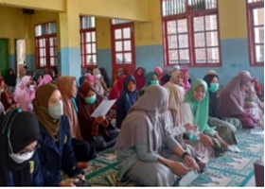

Gambar 1. Foto Kegiatan Edukasi Hipertensi di RW 05 Karikil

- Edukasi Penyakit Hipertensi
Edukasi dilaksanakan dengan cara memberikan ceramah tentang cara pencegaahan dan pengendalian hipertensi. Peserta merupakan warga kelurahan karikil RW 05 berjumlah 40 orang, sebagian besar adalah wanita, warga dapat mengikuti paparan ceramah dengan antusias.
Kegiatan edukasi telah dilakukan dengan tahap-tahap yang dapat dilihat pada Gambar 1. sebagai berikut :
Pre Test
Ceramah
Post Test

Gambar 2. Tahapan Pelaksanaan Kegiatan Edukasi Penyakit Hipertensi

Hasil pengabdian masyarakat tentang pengetahuan pencegahan dan pengendalian penyakit hipertensi bahwa masyarakat di RW 05 kelurahan karikil masih kurang pengetahuan tentang upaya pencegahan dan pengendalian yang beresiko terhadap penyakit hipertensi. Hasil ini dapat diketahui dari hasil penelusuran data melalui pre test pengetahuan warga terkait upaya-upaya pencegahan hipertensi, dapat dilihat pada Gambar 3 sebagai berikut :
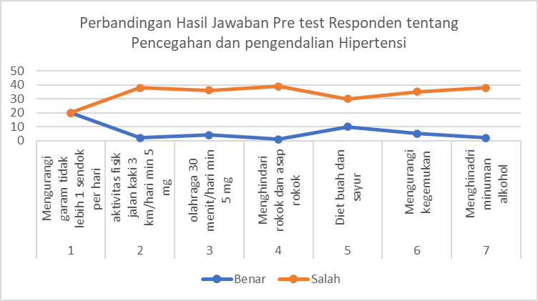
Gambar 3. Hasil Pre Test Edukasi Warga RT 05 Karikil
Dari hasil pre test diketahui bahwa rata-rata jawaban warga RW 05 Karikil masih rendah dalam mengetahui resiko yang dapat menjadi faktor terjadinya penyakit hipertensi dan belum mengenal upaya pencegahan dan pengendalian agar terhindar dari hipertensi. Hasil pengetahuan warga yang masih rendah terutama dalam melakukan pencegahan hipertensi dengan aktivitas fisik yang teratur seperti jalan kaki sejauh 3 km/hari minimal dilaksanakan 5 minggu, melakukan olah raga teratur minimal 30 menit per hari dan menghindari rokok serta asap rokok. Beberapa faktor ini dapat diupayakan oleh warga untuk pencegahan penyakit hipertensi. Setelah dilakukan edukasi oleh tim pengabdian masyarakat melalui ceramah dan pemaparan melalui prentasi power point maka dapat meningkatkan pengetahuan masyarakat tentang upayaa pencegahan dan pengendalian penyakit hiperensi sehingga diharapkan terbangun kesadaran akan pencegahan penyakit dan warga RW 05 Kelurahan Karikil dapat menerapkan pola hidup sehat sehingga terhindar dari hipertensi.
Hasil peningkatan pengetahuan warga setelah mendapatkan edukasi rata-rata meningkat pada semua butir pertanyaan, hal ini dapat dilihat dari hasil jawaban benar pada post pest yang signifikan mengalami peningkatan untuk pertanyaan terkait upaya pencegahan dan pengendalian terhadap resiko penyakit hipertensi. Hasil post test dapat dilihat pada Gambar 4.

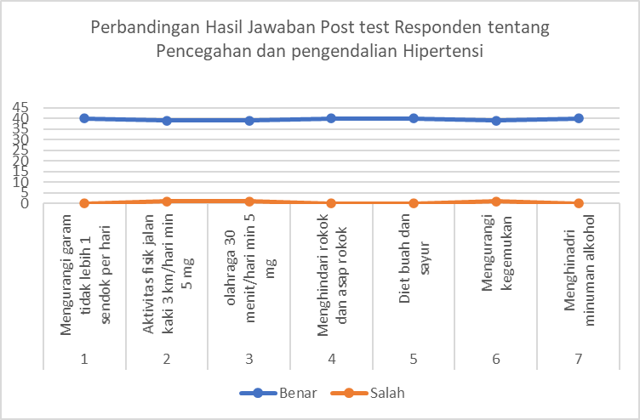

Gambar 3. Hasil Pre Test Edukasi Warga RT 05 Karikil
Edukasi yang dilakukan tim pengabdian masyarakat juga telah menjadi media untuk meningkatkan motivasi dan kesadaran masyarakat setempat mengubah presepsi atau pandangan terhadap resiko terjadinya hipertensi. Kegiatan penyuluhan ini memberikan pengetahuan terutama pada lansia terhadap tata laksana pencegahan hipertensi sehingga masyarakat mengetahui resiko-resiko yang dapat menimbulkan hipertensi. Melalui pendekatan dengan edukasi kesehatan maka lansia warga RT 05 Karikil menjadi memahami dan ingin melakukan pencegaahan hipertensi. Secara umum hasil edukasi dapat meningkatkan pengetahuan warga RW 05 Karikil khususnya lansia, dapat tergambar peningkatan pengetahuan meningkat dari score rata-rata pre test 16 menjadi 99, maka warga dapat meningkatkan pengetahuan pencegahan dan pengendalian hipertensi sebesar 83,8%.

- Pemeriksaan Tekanan Darah
Hasil partisipasi warga yang telah mengikuti edukasi tentang pencegahan dan pengendalian hiperensi, maka warga RW 05 Karikil khusunya lansia melakukan pemeriksaan tekanan darah yang dilakukan secara gratis oleh tim pengabdian masyarakat Bersama kaader posyandu RW 05. Lansia sangat antusias melaksanakan pemeriksaan tekanan darah. Lansi sejumlah 40 orang dari warga RW 05 karikil maka didapat hasil tekanan darah yang normal dan Tinggi. Hasil pemeriksaan tekanan darah seperti yang terlihat pada gambar 4. Menunjukan dari jumlah 40 warga khususnya lansia sebanyak 55% memiliki tekanan darah normal dan 45% dengan tekanan darah tinggi (hipertensi).

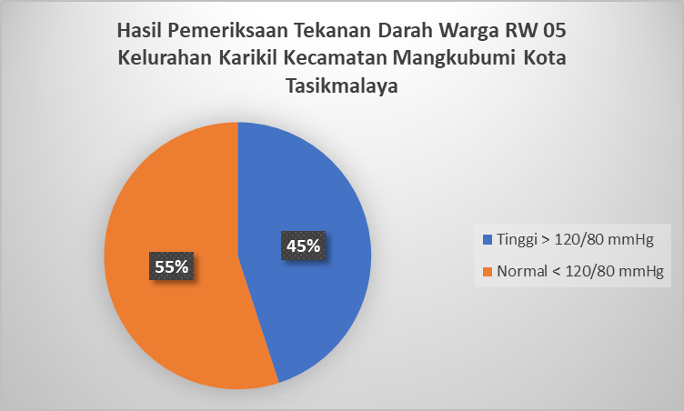

Gambar 4. Hasil Pemeriksaaan Tekanan darah Pada Lansia 05 Karikil

- Monitoring dan Evaluasi
Kegiatan monitoring pengabdian masyarakat dilakukan dengan cara mewawancari beberapa warga yang datang sebagai sebagai partisipan untuk mengetahui lansia berperan aktif dalam pelaksanaan edukasi dan dapat memahami materi dan informasi yang disampaikan tentang pencegahan dan pengendalian hipertensi. Hasil evaluasi penyuluhan yaitu lansia mendapatkan pengetahuan dan informasi tentang pencegahan dan pengendalian penyakit hipertensi dan terdapat peningkatan pengetahuan warga tentang pencegahan dan pengendalian hipertensi.

- Kendala yang Dihadapi
Dalam melaksanakan kegiatan pengabdian masyrakat tim dapat bekerjasama baik dengan pihak pemerintahan setempat dan puskesmas karikil Mangkubumi Kota Tasikmalaya, namun pada saat pelaksanaan masih ditemukan kendala yaitu waktu pelaksanaan edukasi dilaksanakan pada pagi hari menyebabkan peserta yang hadir terbatas. Masih banyak warga yang dapat berpartisipasi, namun karena kendala mencari mata pencaharian yang sebagian menjadi buruh dan petani yang tidak bisa melakukan partisipasi edukasi pada waktu pagi hari. Selain itu banyak warga laninya yang tidak termasuk lansia yang harus juga memperoleh edukasi untuk pencegahan dan pengendalian hipertensi yang saat berkegiatan tim pengabdian masyarakat, mereka tidak dapat hadir dan melakukan pemeriksaan tekanan darah, hal ini mejadi bahan pertimbangan untuk pemilihan partisipan dan waktu jika akan melakukan kegiatan pengabdian masyarakat mendatang.

SIMPULAN
Hasil pengabdian masyarakat ini dapat disimpulkan bahwa edukasi pencegahan dan pengendalian hipertensi pada Lansia RW 05 Karikil Mangkubumi dapat meningkatkan pengetahuan masyarakat khususnya lansia di wilayah RW 05 Karikil Mangkubumi dengan peningkatan pengetahuan sebesar 83,8%. Hasil pemeriksaan tekanan darah pada 40 warga lansia menunjukan 45% hasil normal dan 55% tinggi (hipertensi).
Saran perlu dilakukan edukasi secara rutin sebagai upaya preventif penyakit hipertensi dan pemeriksaan tekanan darah dilakukan secara rutin, melalui posyandu terdekat sehingga dapat terjangkau layanan pemeriksaan oleh semua warga bukan hanya pada lansia.
.
UCAPAN TERIMAKASIH
Tim pengabdian masyarakat Program Studi Diploma Tiga Analis Kesehatan/Teknologi Laboratorium Klinik Universitas Bakti Tunas Husada Tasikmalaya mengucapkan terima kasih kepada Lembaga Penelitian dan Pengabdian Pada Masyarakat (LPPM) Universitas Bakti Tunas Husada Tasikmalaya yang telah mendanai kegiatan pengabdian ini, sehingga dapat terlaksana dengan baik. Kami ucapkan terimakasih juga kepada Pemerintah Daerah Kota Tasikmalaya dan Dinas Kesehatan Kota Tasikmalaya yang telah memfasilitasi tempat pengabdian masyarakat tim dosen dan mahasiswa, dan kepada semua pihak yang tidak bisa disebutkan satu per satu yang telah membantu dan bekerjasama dengan baik.

DAFTAR PUSTAKA
Brunner & Suddarth. (2013). Buku Ajar Keperawatan Medikal Bedah (Edisi 8, Vol. 2, Issue). EGC.
Direktorat P2PTM Ditjen Pencegahan dan Pengendalian Penyakit. (2018). Manajemen Program Pencegahan dan Pengendalian Hipertensi dan Perhitungan Pencapaian SPM Hipertensi. Workshop Pencegahan Dan Pengendalian Hipertensi, April, 11, 17, 20. http://p2ptm.kemkes.go.id/uploads/VHcrbkVobjRzUDN3UCs4eUJ0dVBndz09/2018/05/Manajemen_Program_Hipertensi_2018_Subdit_PJPD_Ditjen_P2PTM.pdf
Febrina Angraini Simamora dkk. (2021). Pendidikan Kesehatan Bagi Lansia Penderita Hipertensi Di Desa Aek Nabara Kecamatan Angkola Barat Kabupaten Tapanuli Selatan. Jurnal Pengabdian Masyarakat Aufa (JPMA), 3. https://jurnal.unar.ac.id/index.php/jamunar/article/view/501
Hernawan, T., & Rosyid, F. N. (2017). Pengaruh Senam Hipertensi Lansia terhadap Penurunan Tekanan Darah Lansia dengan Hipertensi di Panti Wreda Darma Bhakti Kelurahan Pajang Surakarta. Jurnal Kesehatan, 10(1), 26. https://doi.org/10.23917/jurkes.v10i1.5489
James, P. A., Oparil, S., Carter, B. L., Cushman, W. C., Dennison-Himmelfarb, C., Handler, J., Lackland, D. T., LeFevre, M. L., MacKenzie, T. D., Ogedegbe, O., Smith, S. C., Svetkey, L. P., Taler, S. J., Townsend, R. R., Wright, J. T., Narva, A. S., & Ortiz, E. (2014). 2014 Evidence-based guideline for the management of high blood pressure in adults: Report from the panel members appointed to the Eighth Joint National Committee (JNC 8). Jama, 311(5), 507–520. https://doi.org/10.1001/jama.2013.284427
Jannah, L. M., & Ernawaty, E. (2018). The Relationship of Lifestyle with Hypertension in Bumiayu Kabupaten Bojonegoro. Jurnal Berkala Epidemiologi, 6(2), 157. https://doi.org/10.20473/jbe.v6i22018.157-165
Kholifah, S. N. (2016). Keperawatan Gerontik. Kemenkes RI.
Nisak, R., Maimunah, S., & Admadi, T. (2018). Upaya Pemberdayaan Masyarakat Melalui Deteksi Dini Dan Pengendalian Penyakit Degeneratif Pada Lansia Di Dsn.Karang Pucang, Ds.Ngancar, Kec.Pitu Wilayah Kerja Puskesmas Pitu Kabupaten Ngawi. Jurnal Pengabdian Masyarakat Kesehatan, 4(2), 59–63. https://doi.org/10.33023/jpm.v4i2.181

